**นายภากรณ์ ธนประชานนท์ 62010694**

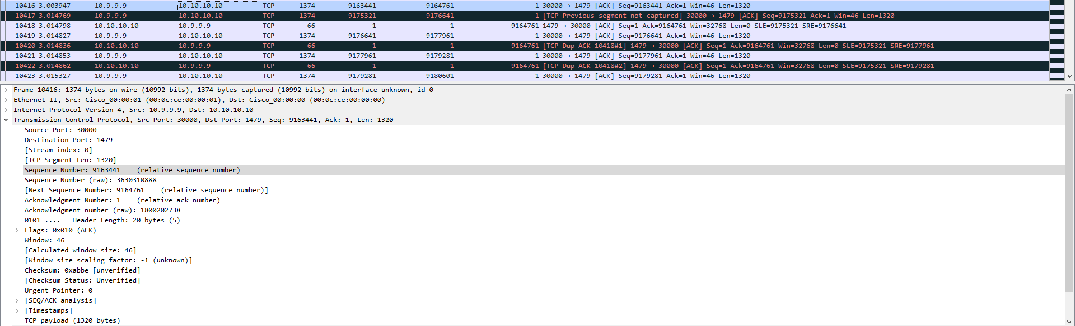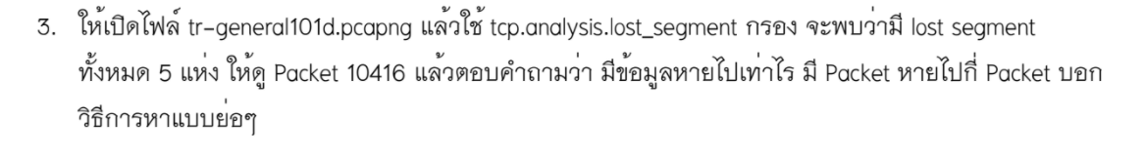

**ดูใน TCP Protocol พบว่า TCP payload มีขนาด 1320 bytes ; Packet 10416 Next Sequence คือ 9164761 แต่ Packet 10417 ที่ได้มากลับมี Sequence เป็น 9175321 ; หายไป 9175321 – 9164761 = 10560 bytes ; หายไป 10,560/1320 = 8 Packet**

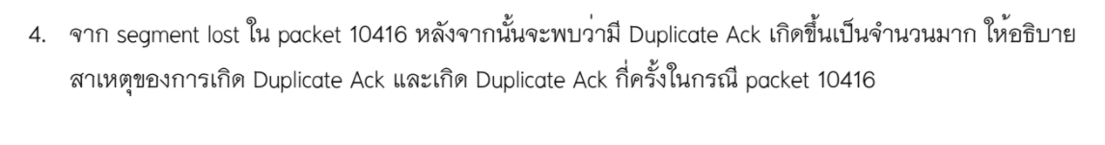

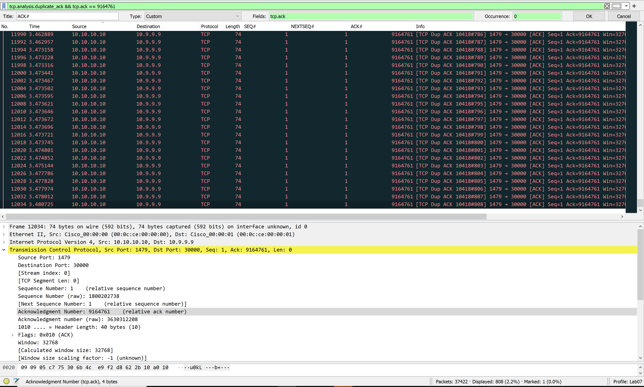

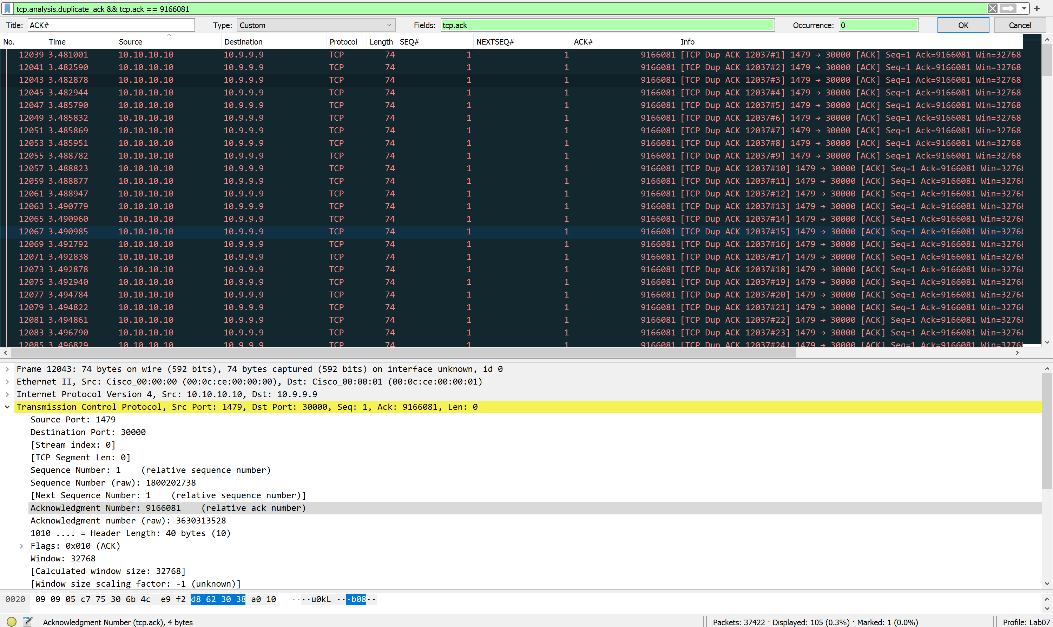

**เกิดจากการส่ง Ack ไปแล้วยังไม่มีการตอบกลับมา จึงทำการส่ง Ack ซ้ำไปอีกครั้งทำให้เกิดการ Duplicate**

**ใช้ filter “tcp.analysis.duplicate_ack && tcp.ack == 9164761” จะพบว่ามี 808 Packets**

**ใช้ filter “tcp.analysis.duplicate_ack && tcp.ack == 9166081” จะพบว่ามี 105 Packets**

**808 + 105 = 913 Packets**

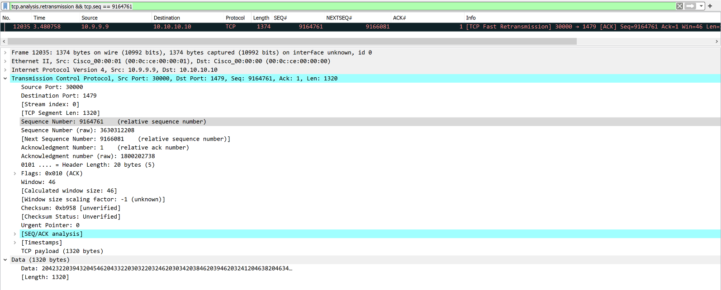

**ใช้ filter “tcp.analysis.retransmission && tcp.seq == 9164761” พบว่าส่งที่ Packet 12035 ; SET REF ที่ 10416 สรุปได้ว่าส่งใหม่เมื่อเวลาผ่านไป 0.531226 วินาทีจน Packet 12257 ที่ขาดไปตัวสุดท้ายเดินทางมาถึง**

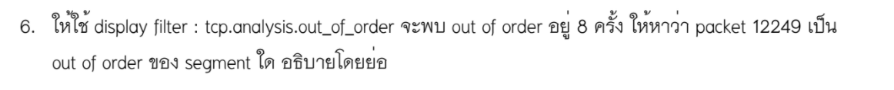

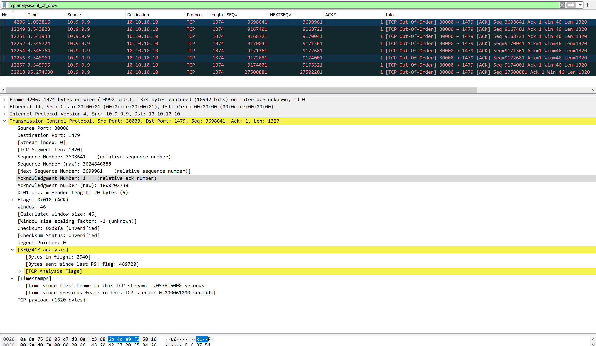

**Out of order ของ Segment 12246 โดยได้ที่รับ Sequence Number ไม่ต่อกับ Packet ก่อนหน้า**



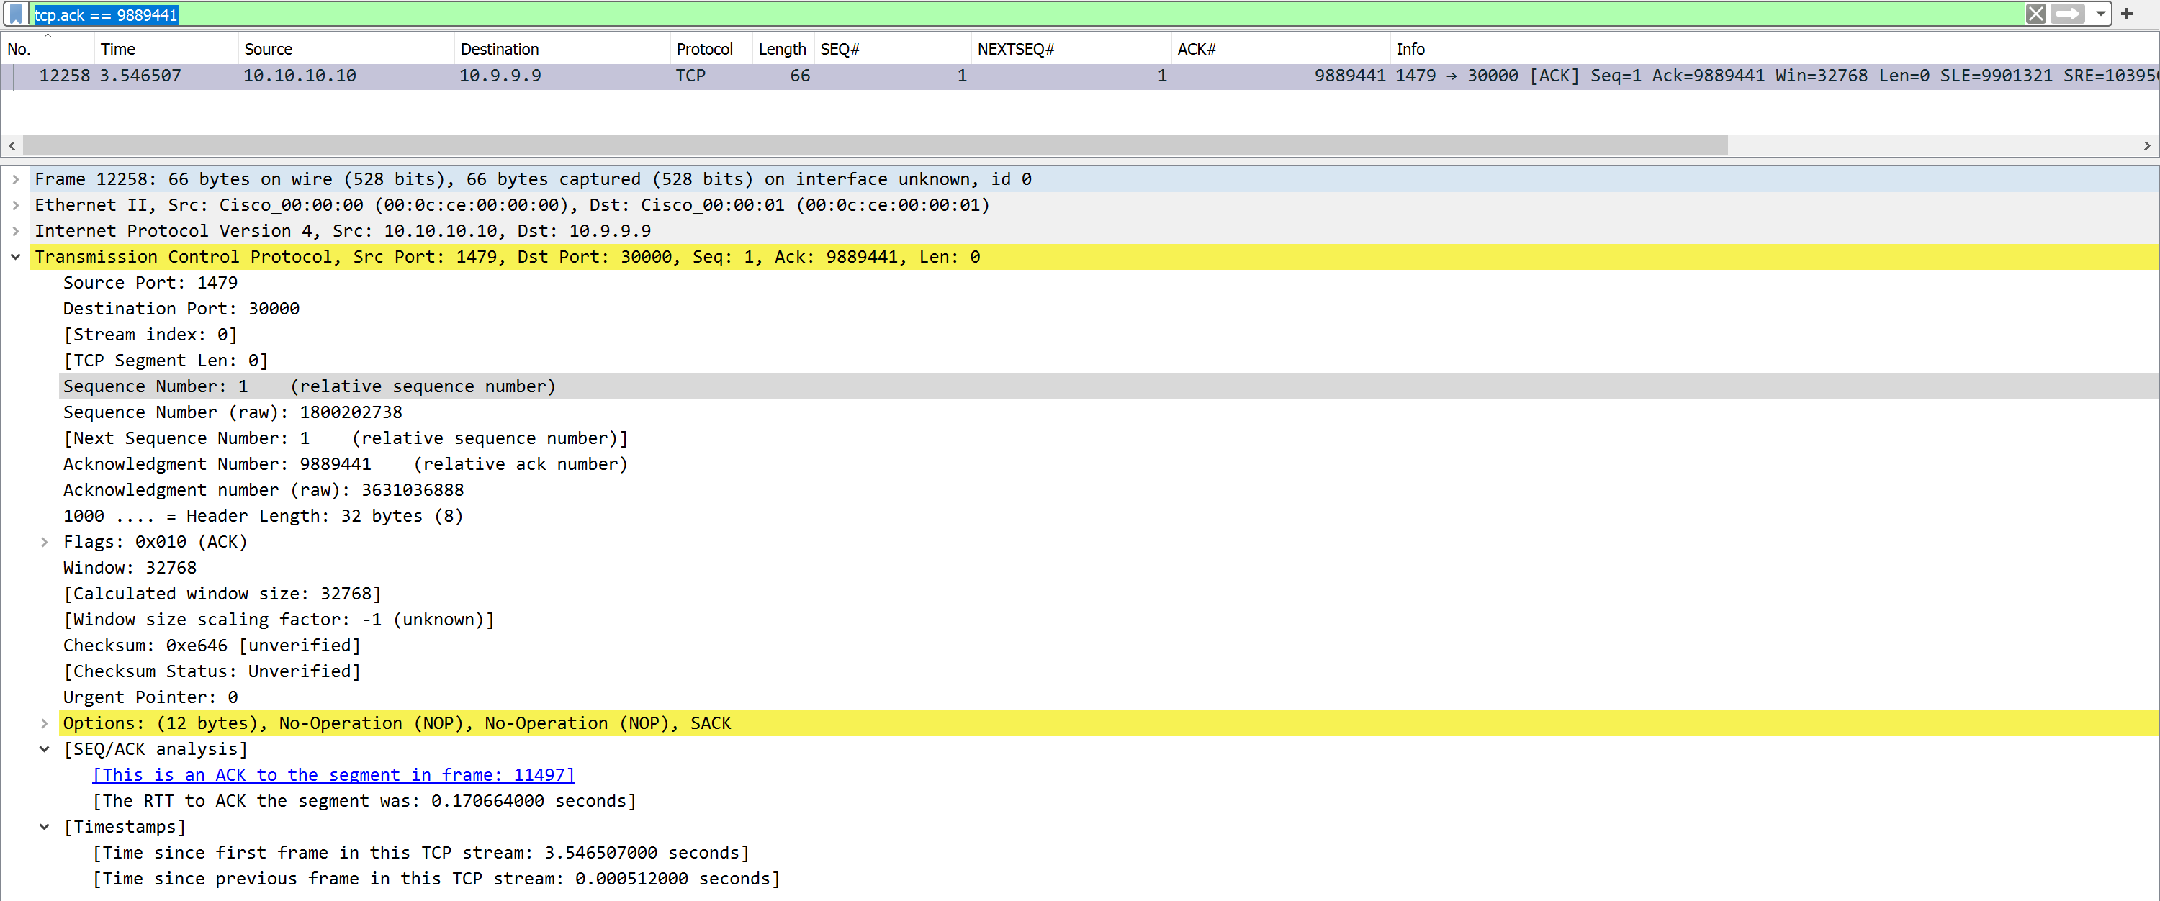

**ใช้ filter “tcp.ack == 9889441” ซึ่งเป็นเลข Ack ของ 12259 จะพบว่า มี Packet เดียว จึงเป็น retransmission จาก RTO Timer เพราะมีการไม่มีส่ง Duplicate Ack ไป และ Packet ไม่ได้เป็น Fast retransmission**